Пассажиры МЦК смогут воспользоваться виртуальной кабиной обслуживания посетителей
30.11.2016
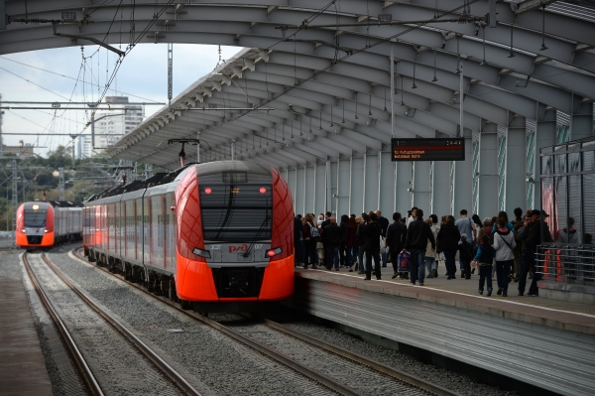
Находившаяся в парке «Музеон» кабина виртуального обслуживания посетителей сменила свое место пребывания. Теперь посетители смогут найти её на станции Балтийская Московского центрального кольца, она расположилась на входе со стороны ул. Адмирала Макарова.
Местом расположения кабины стал удобный транспортно-пересадочный узел, которым пользуется множество граждан. Воспользоваться уникальным сервисом смогут все желающие.
Принцип работы виртуальной кабины не изменился: с помощью видеоконсультанта обратившийся может подать заявление о вступлении в брак, узнать интересующую информацию об административных правонарушениях в сфере дорожного движения, исполнительных производствах по линии судебных приставов. К тому же сможет: оформить заявление на парковочное разрешение для инвалидов, заказать справку об отсутствии судимости, сделать перерасчет платежей за ЖКУ, оформить свой первый полис обязательного медицинского страхования, отказаться от радиоточки, заказать выписку из государственного кадастра недвижимости и ЕГРП. Когда документы будут готовы, их можно будет забрать в любом ближайшем центре госуслуг.
Кабина виртуального обслуживания для посетителей работает с 8:00 до 20:00 без выходных.

Адрес страницы: http://izmaylowo.mos.ru/presscenter/news/detail/4326160.html
Управа района Измайлово города Москвы

